СОДЕРЖАНИЕ

**Введение** 3

**Глава 1 Основная часть** 4

**1.1** **…………...** 4

**1.2** **Создание сайта.** 6

**Заключение** 11

**Библиография** 12

**Введение**

Экологические проблемы всей планеты Земля, в том числе и нашей страны, никогда не смогут быть решены без участия всего населения, без повышения экологической культуры каждого человека.

Все вышесказанное определяет актуальность курсовой работы.

Цель работы: актуализировать внимания учащихся на проблеме .. с помощью сайта.

Объект работы:

Предмет работы:

Для достижения поставленной цели необходимо решить следующие задачи:

1. Разработка структуры сайта.
2. Разработать веб-сайта на выбранную тему.

**Глава 1 Основная часть**

* 1. **…………...**
  2. **Создание сайта.**

Прежде, чем приступить к созданию сайта я определилась с видом сайта. Наиболее подходящим типом сайта для решения задачи информирования о проблеме экологии является информационный тип сайта.

После определения цели, вида сайта я приступила к следующему этапу-разработка структуры сайта. Я создала интеллект-карту в приложении Mindmeister. (Рис1)

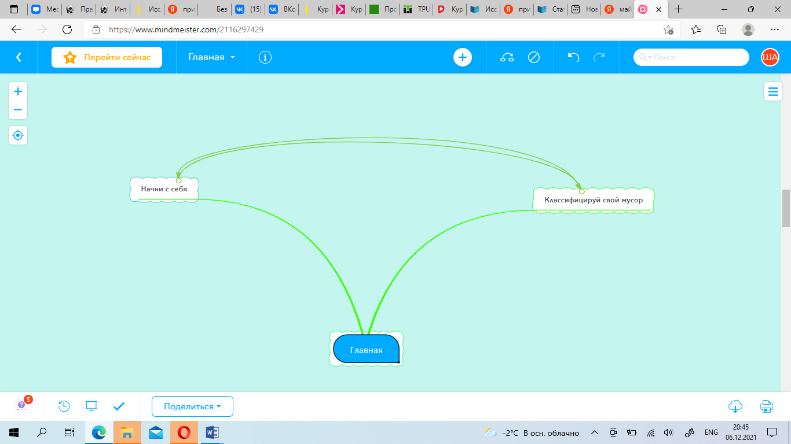

Рисунок 1 – структура веб-сайта.

Для оформления элементов, имеющие одинаковое стилизованное оформление были использованы селекторы индикаторов.

Для удобства добавления стиля на сайт, они располагаются в отдельном файле с расширением css, который связан с HTML-документом с помощью тега [<link>](https://webref.ru/html/link), помещенный в контейнер <head>, как показано на Рис2.

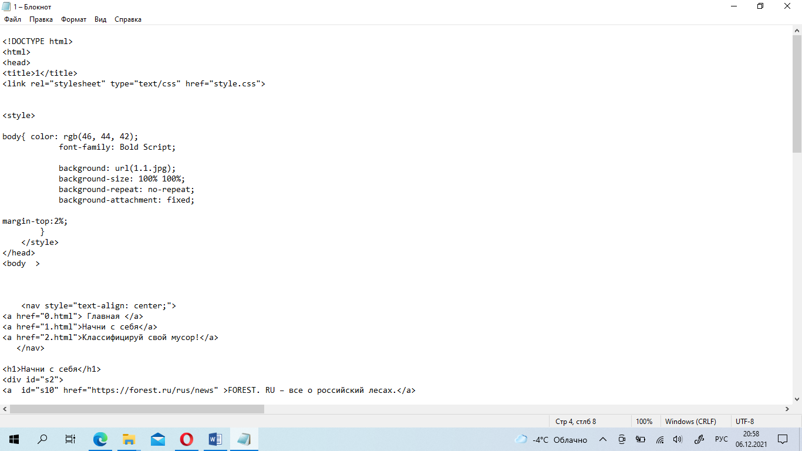

Рисунок 2 –добавление стилей на страницу.

На главной странице сайта находится главное меню. Навигация по сайту достаточно удобна и проста. С помощью главного меню навигации можно попасть на одну из 3 страниц сайта. В нижнем правом углу указаны информация о авторстве работы.

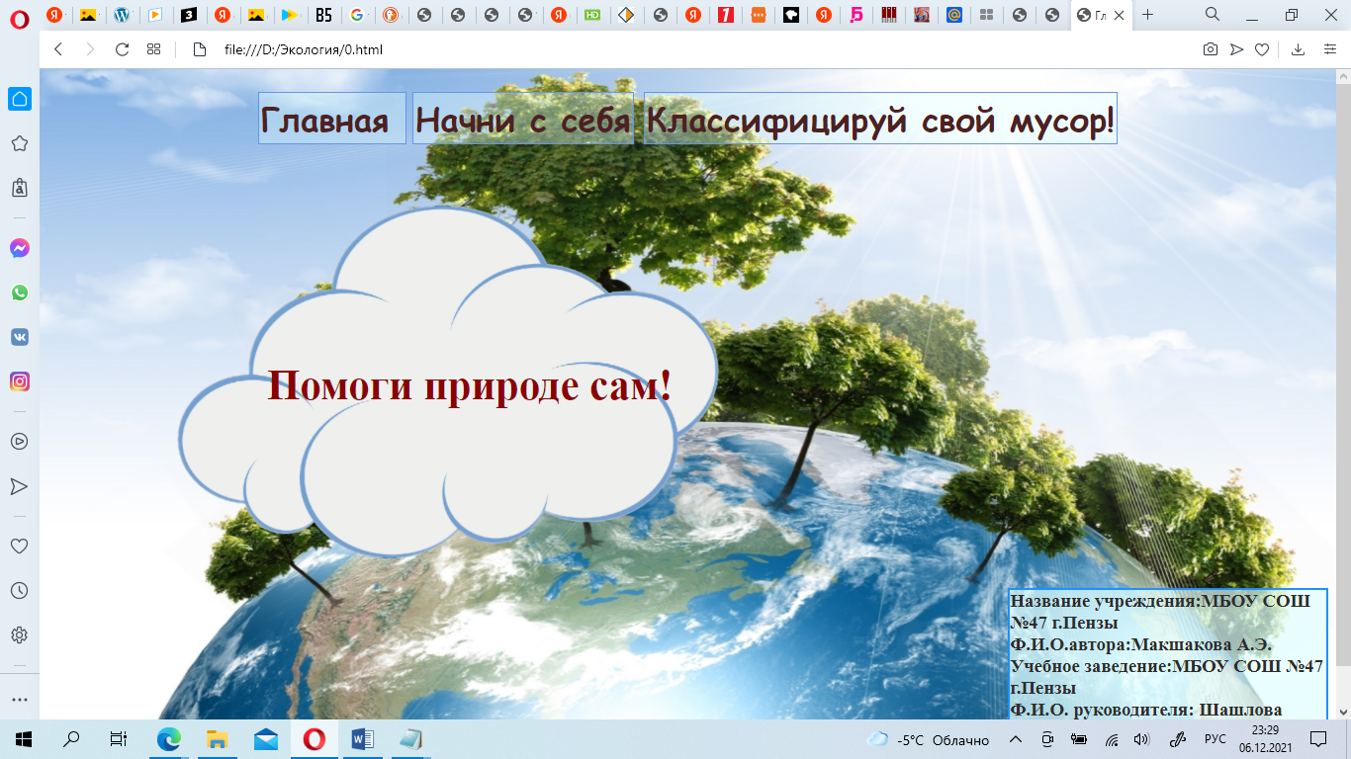

Рисунок 3 – навигационное меню.

Навигацию по сайту задает тег <nav>. Тег <a> определяет гиперссылку, которая используется для перехода с одной страницы на другую. Наиболее важным атрибутом элемента <a> является атрибут href, который указывает расположение файла.

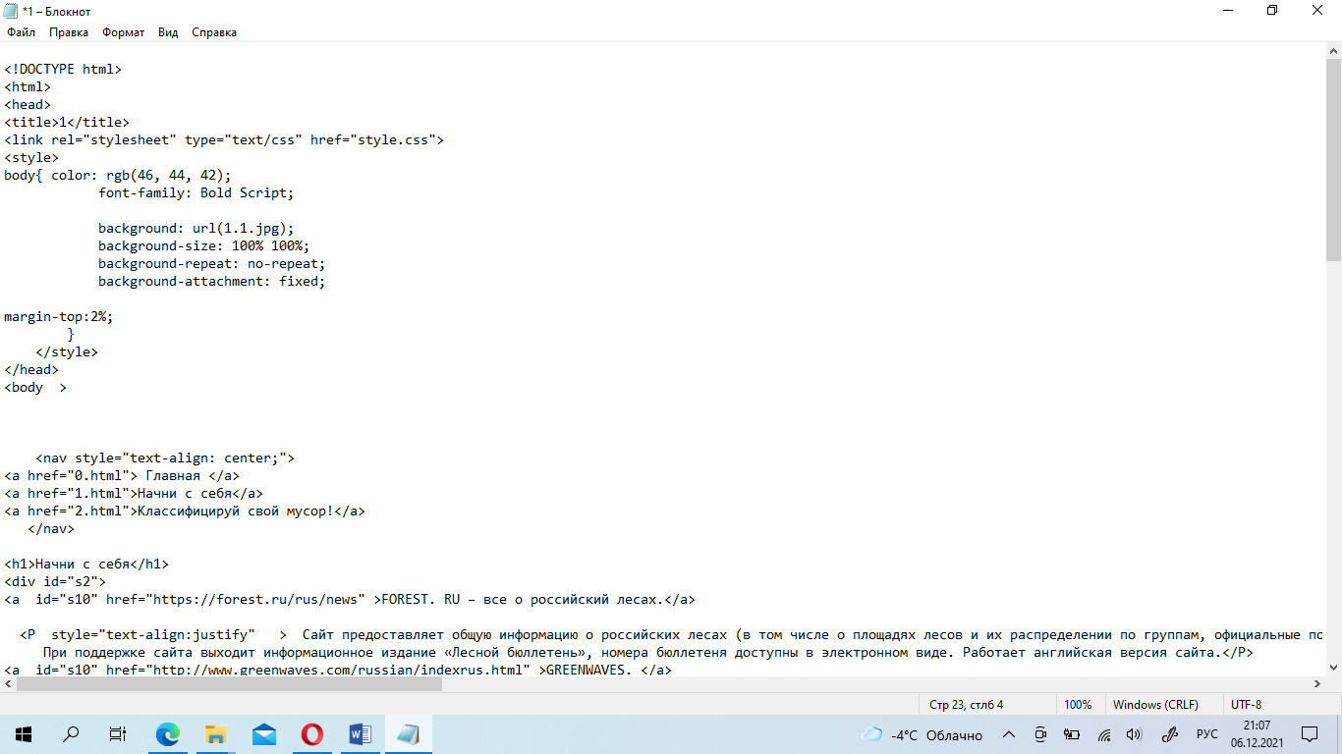

Рисунок 4 –html-код навигационного меню.

Элемент div будем использовать в качестве контейнера для абсолютного позиционирования текста в нём. То есть текст будет иметь абсолютное позиционирование, а изображение-относительное.

Для того, чтобы применить относительное позиционирование, необходимо указать элементу CSS-свойство position: relative.

Абсолютно позиционированный элемент больше не существует в нормальном потоке макета документа. Вместо этого он располагается на своём собственном слое отдельно от всего остального.

Свойство display использован для установки типа html элемента относительно других элементов. Это значение генерирует блочный элемент, который обтекается другими элементами веб-страницы подобно встроенному элементу.

Это значение генерирует блочный элемент, который обтекается другими элементами веб-страницы подобно встроенному элементу.

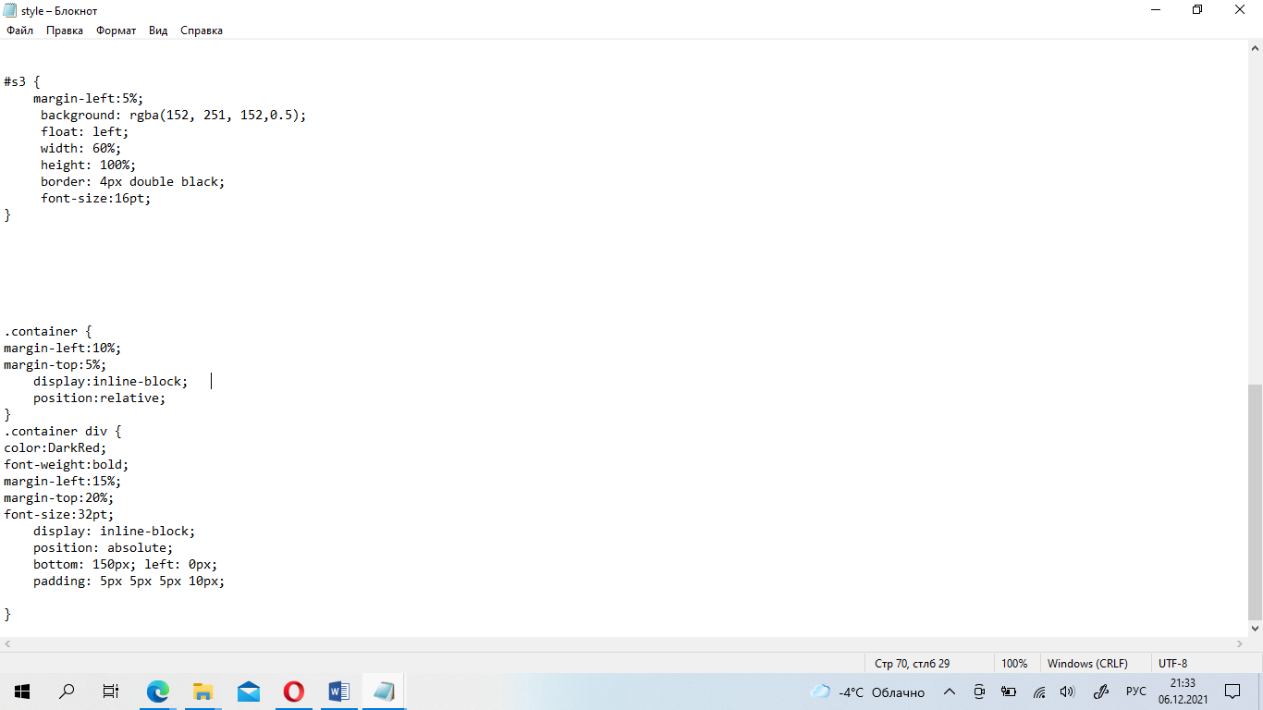

Рисунок 5 –scc свойства для расположения текста поверх изображения.

Для создания блоков макета CSS используется тег div, определяющий логическое разделение содержимого веб-cтраницы. Применяя такие свойства, как отступ слева (margin-left), float, задающий плавающие блоки, которые будут обтекаться текстом. Используя данные свойства получили 2 столбца высота и ширина которых задается с помощью: width, height (Рис 5). Стилевое оформление границ блоков задается следующим образом: border: 4px double black.

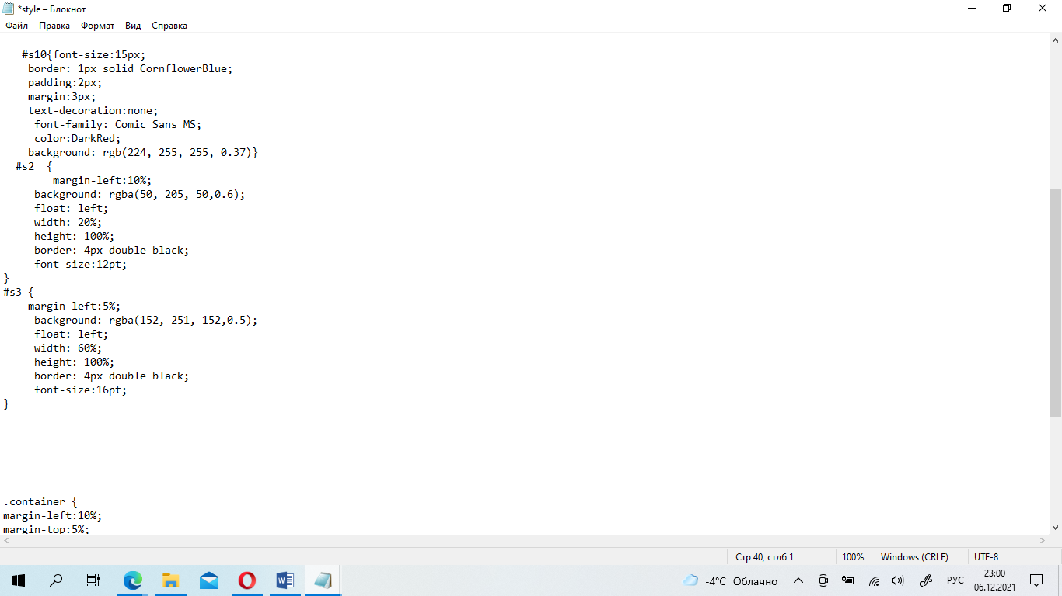

Рисунок 6 –scc свойства для создания блочной верстки.

В первом столбце с помощью тега <a> интересные сайты о экологических проблемах (Рис 7.)

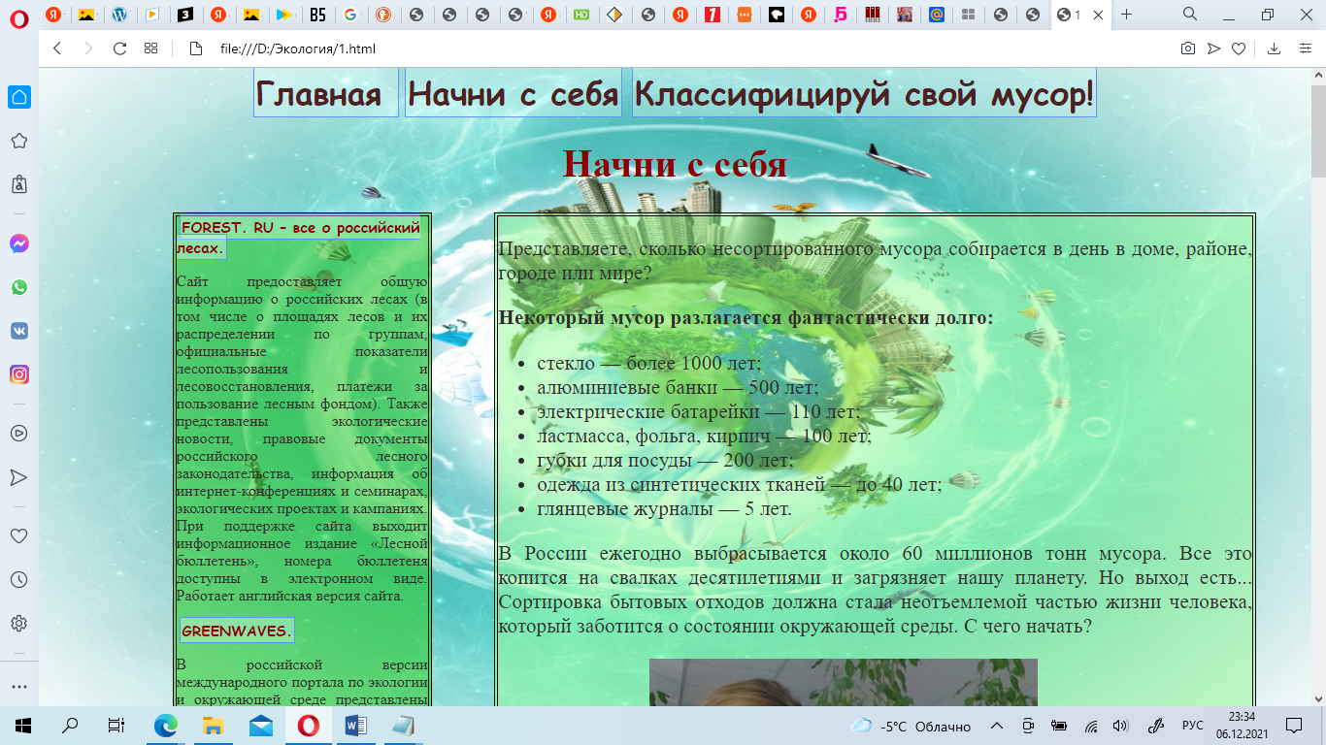

Рисунок 7 –scc свойства для создания блочной верстки.

Для создания ненумерованного списка используется тег <ul> и его пара - закрывающийся тег </ul>, а элементы внутри так же заключаются в теги <li>. Html-код списка представлен на Рисунке 5.

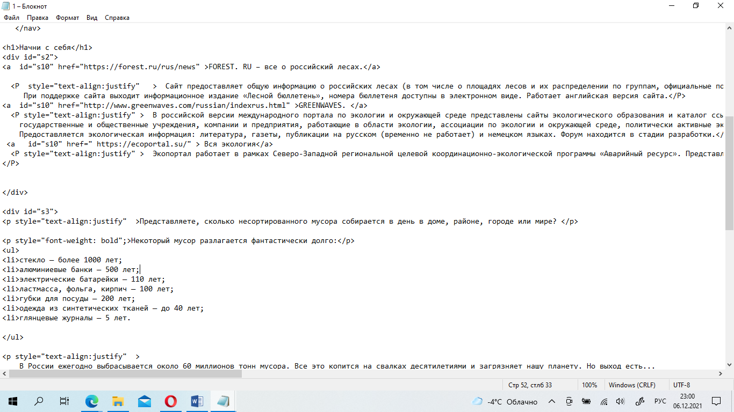

Рисунок 8 –нумерованный список.

Для того чтобы вставить изображение на HTML-страницу, используется одиночный простой тег: <img src=”xxx”>, где xxx — адрес изображения. Все изображения, использованные на сайте размещены в папке, где находится сайт, поэтому нет необходимости указывать полное имя файла.

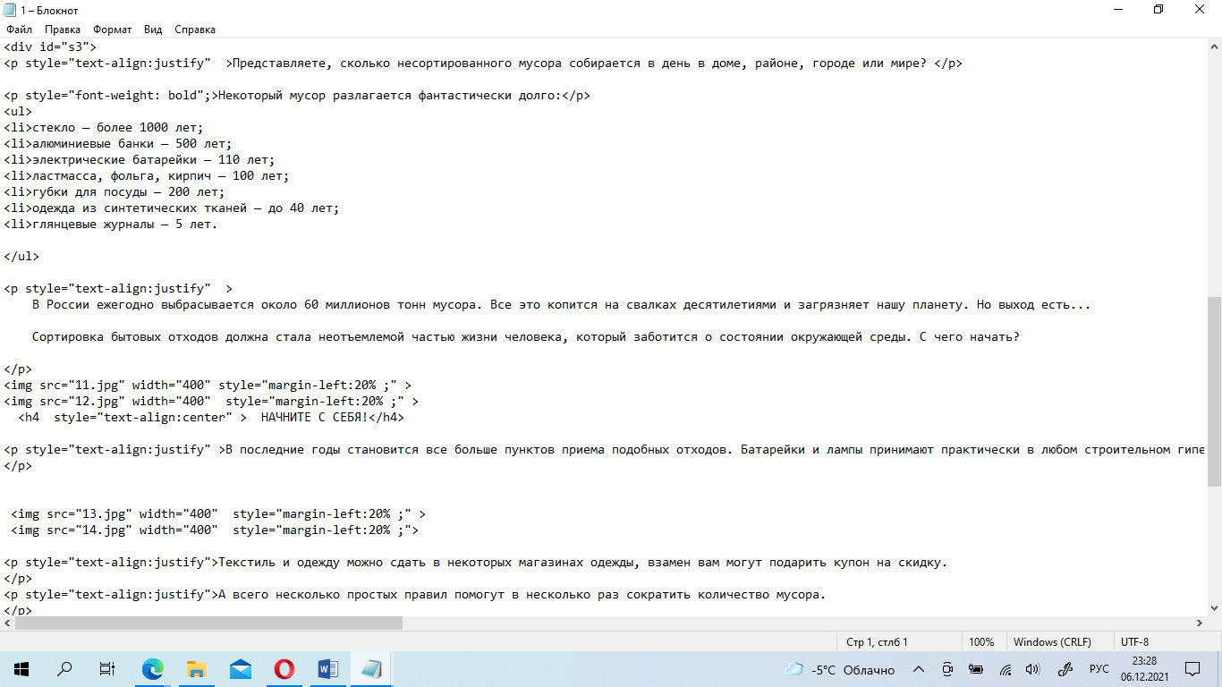

Рисунок 9 – html-код размещения изображений на странице.

Для размещения сайта в интернете я использовала платформу GitHub Pages. После авторизации на сайте была создана новая репозитория с именем.

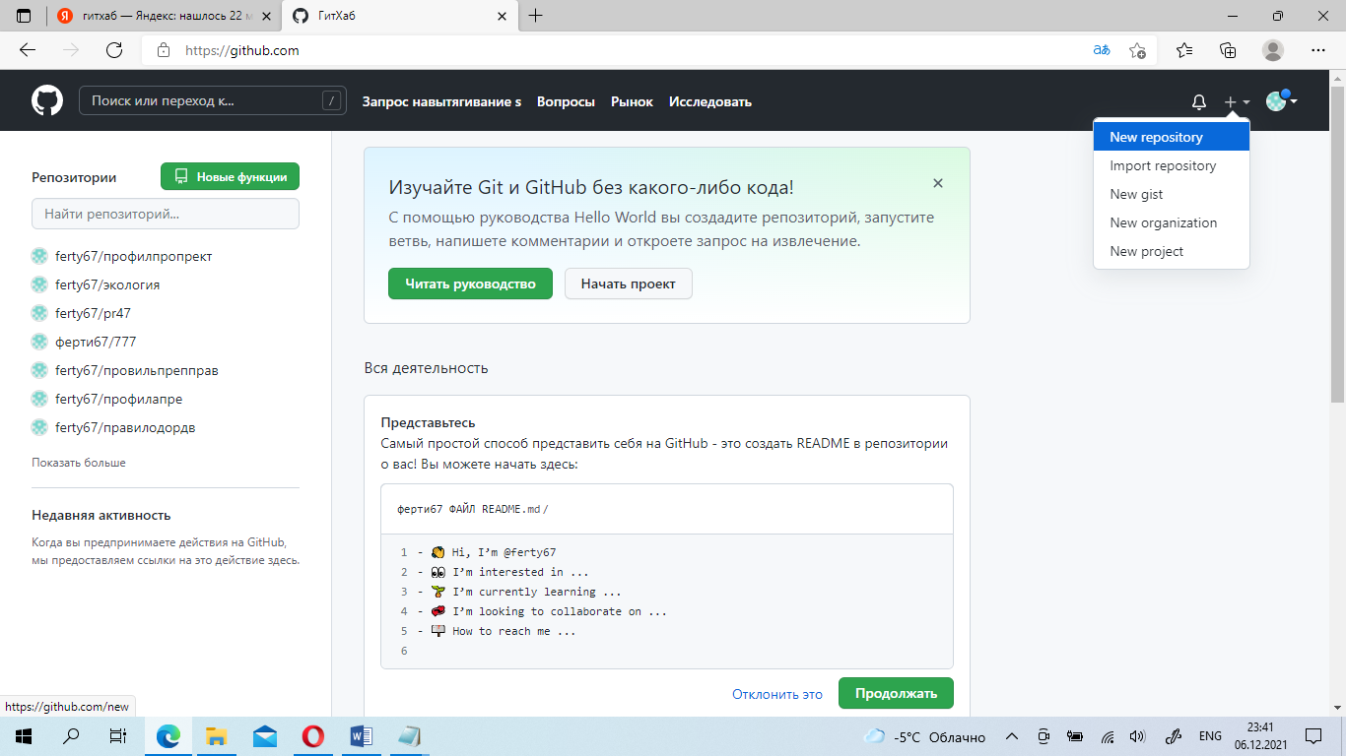

Рисунок 10 –создание нового репозитория.

При создании репозитория назвала его как ecolog.

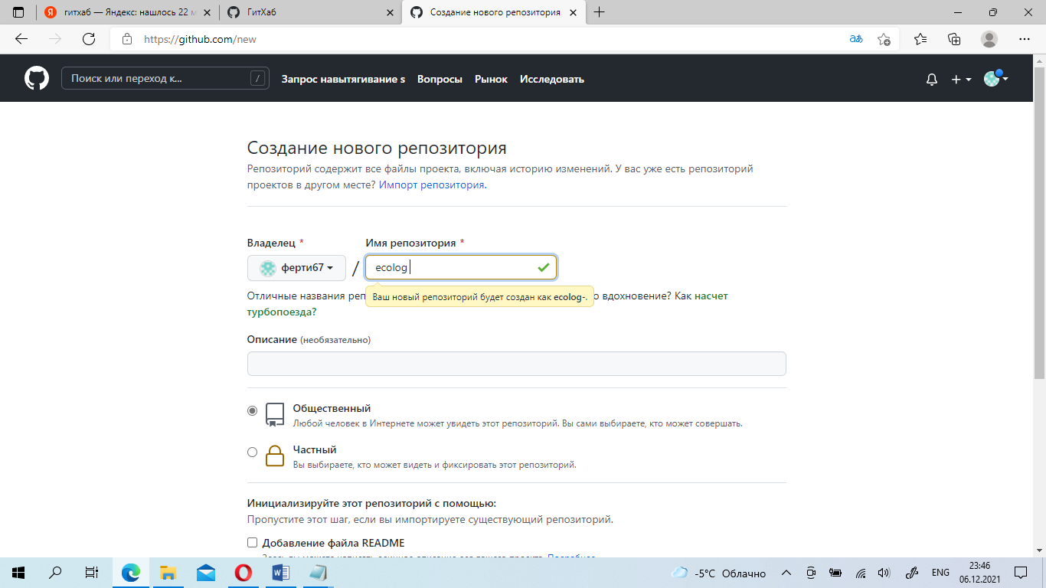

Рисунок 11–создание репозитория.

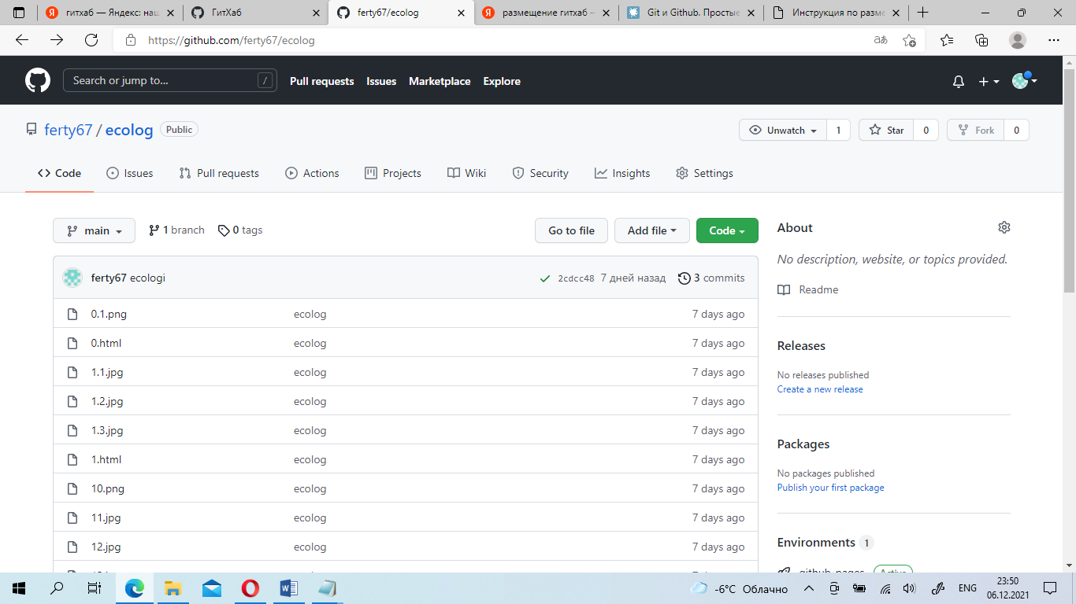

Рисунок 12–загрузка файлов.

Загрузила все файлы и используемые изображения. После завершения загрузки файлов в настройках репозитории нажала на кнопку save. После сохранения появится ссылка на сайт. (Ри13). К получившейся ссылке необходимо после косой черты указать имя главной странице и расширение html.

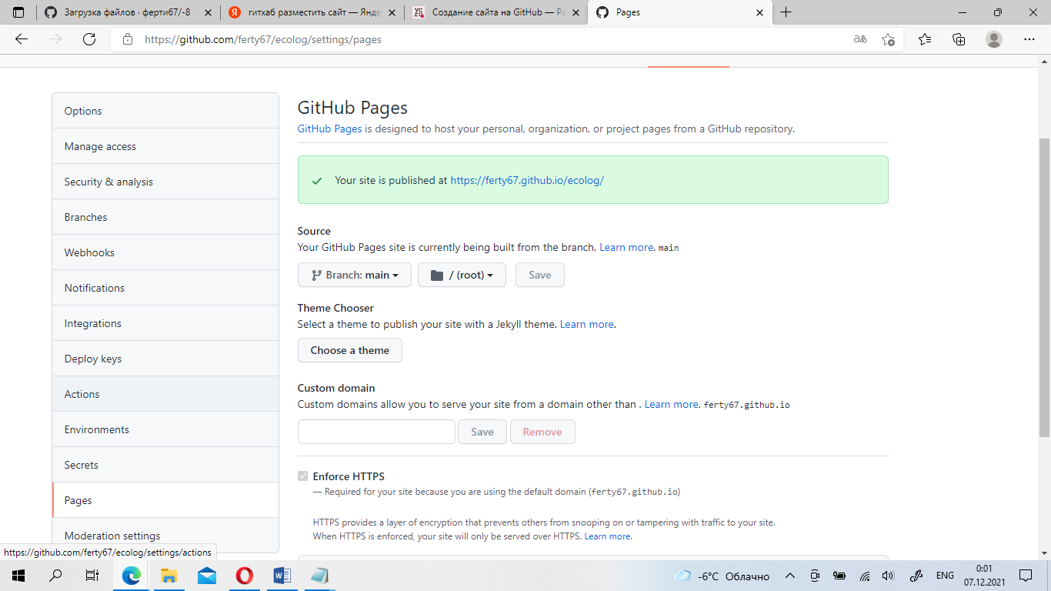

Рисунок 13–создание репозитория.

**Заключение**

В результате проведенной работы были выполнены следующие задачи:

* разработана структура сайта;
* разработан веб-сайт.

**Библиография**

Приложение «Mindmeister», программа для создания интеллект-карт [Электронный ресурс]. – URL: <https://www.mindmeister.com/>